[数据滥用和剽窃担忧，中南大学湘雅医院学者论文图片重复引起质疑](https://mp.weixin.qq.com/s?__biz=Mzk1Nzk5NzI3Mw==&mid=2247484809&idx=2&sn=df5fcdd1d0df8e30e58a54b9a2ddf872)

原创观观[图片观察](javascript:void(0);)2025-04-23 20:56:18广东

这篇2019年发表的Journal of experimental & clinical cancer research期刊，主要由Wenwen Chai , Fanghua Ye , Li Zeng , Yanling Li , Liangchun Yang 共同完成，近期因图片重复引起质疑

**论文信息**

标题：HMGB1-mediated autophagy regulates sodium/iodide symporter protein degradation in thyroid cancer cells

作者：Wenwen Chai, Fanghua Ye, Li Zeng, Yanling Li, Liangchun Yang

期刊：J Exp Clin Cancer Res

发表日期：2019年7月22日

DOI：10.1186/s13046-019-1328-3

PMID：31331356

PMCID：PMC6647330

单位：湖南省肿瘤医院核医学科、中南大学湘雅医院儿科

**质疑内容**

**#1** Actinopolyspora biskrensis comment accepted April 2025

本文中的加载控件似乎也出现在具有一些共同作者的不同论文中，但条件不同。

作者能否提供原始的未裁剪扫描件？

* 图 4E， American Journal of Cancer Research (2019), pubmed: 31105999, discussed here: https://pubpeer.com/publications/39A37FFFC004C59D57FC6F73FAA281
* 图3A， Journal of Experimental & Clinical Cancer Research (2019), doi: 10.1186/s13046-019-1328-3, discussed here: https://pubpeer.com/publications/46E78B535C880A2690875623B1363B

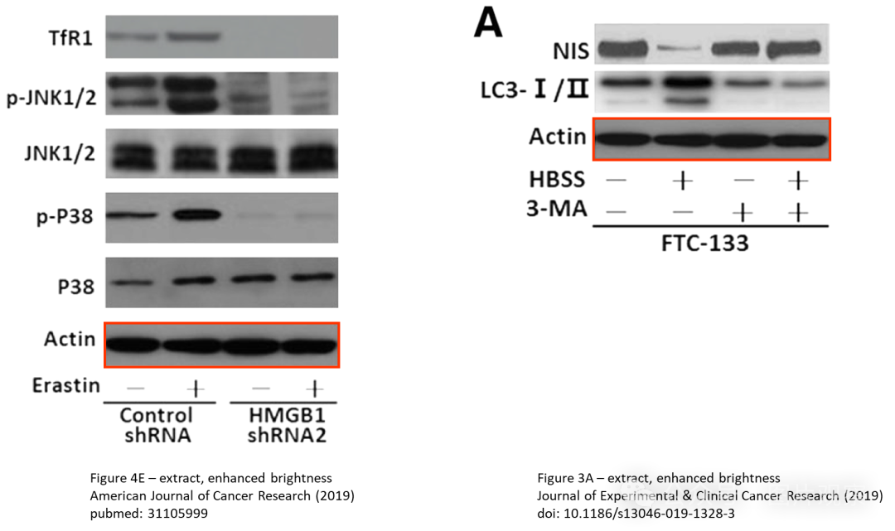

这项工作得到了中国国家自然科学基金（资助号81601528和81770178）的支持。

**#2** Actinopolyspora biskrensis comment accepted April 2025

凝胶切片的一部分似乎出现在两篇不同的论文中，没有共同的作者。

* 图 4A, Cells (2019), doi: 10.3390/cells8020129, discussed here: https://pubpeer.com/publications/88775DD62B8C956A593FA574A4348A
* 图2B - 上面板, Journal of Experimental & Clinical Cancer Research (2019), doi: 10.1186/s13046-019-1328-3, discussed here: https://pubpeer.com/publications/46E78B535C880A2690875623B1363B

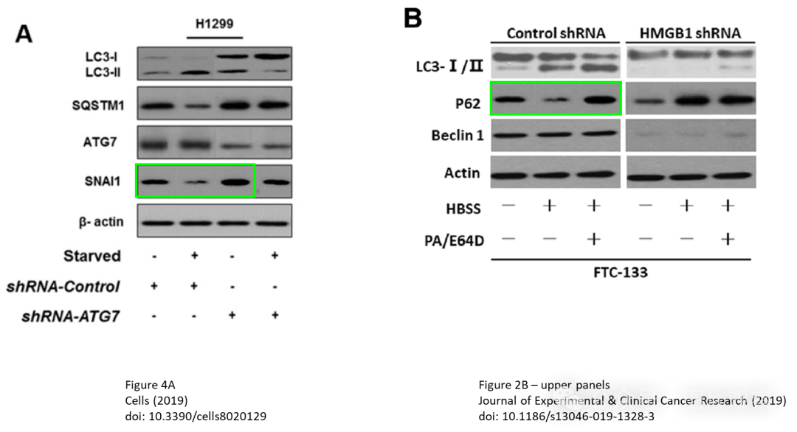

**#3** Actinopolyspora biskrensis comment accepted April 2025

垂直翻转后，本文中的两个凝胶切片似乎出现在一篇没有共同作者的不相关论文中。

图 3E 和图 3F, Journal of Ginseng Research (2019), doi: 10.1016/j.jgr.2017.08.006, discussed here: https://pubpeer.com/publications/5F4C0115B774876DD14BD5B4C67F0B

图2A, Journal of Experimental & Clinical Cancer Research (2019), doi: 10.1186/s13046-019-1328-3, discussed here: https://pubpeer.com/publications/46E78B535C880A2690875623B1363B

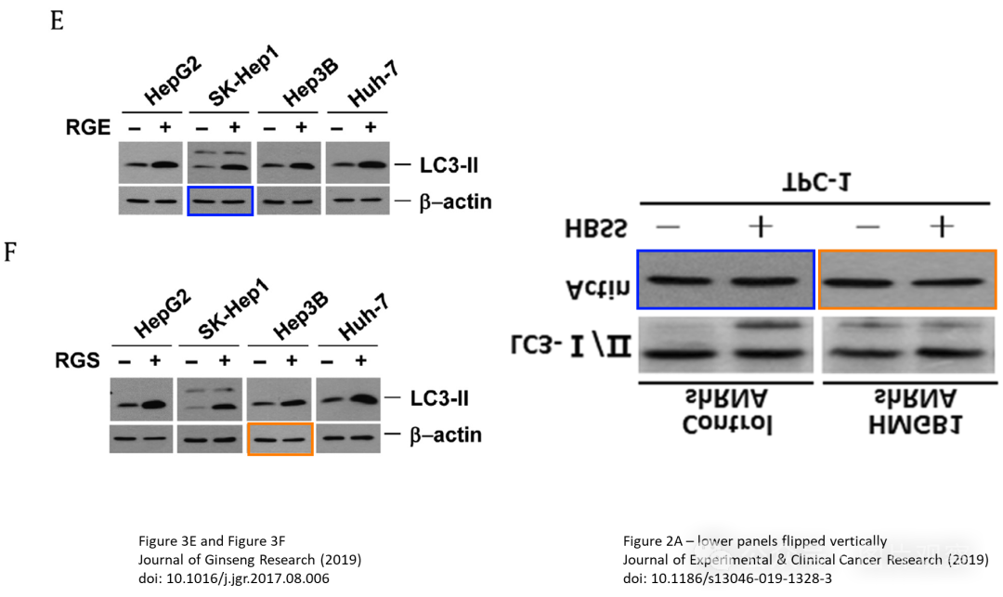

**#4** Sahib Zada comment accepted April 2025

主题： 对已发表作品中的数据滥用和剽窃的担忧

Dear PubPeer!

Thank you for bringing this to my attention.

我注意到，在2019年7月发表在实验与临床癌症研究杂志（2019）上的论文的作者纵和滥用了我发表的数据。他们手稿中呈现的发现和图表与我于 2018 年提交并于 2019 年 2 月正式出版的原始作品中的发现和图表非常相似。

这似乎是一个明显的数据重复和抄袭案例。

我恳请彻底调查此事。我愿意提供所有必要的文件，包括提交记录、原始数据文件和出版物详细信息，以支持我的情况。

感谢您抽出时间并关注这一严重问题。

Sincerely, Sahib Zada, Ph.D.



**END**



**#**

**扫码关注我们**



Don't be ashamed



专注于国内论文质疑报道

**欢迎投稿联系**